Zápis
z 9. stretnutia RC Nitra dňa 30. októbra 2017 v penzióne ARTIN

Prítomní : A. Havranová, R. Plevka, I. Košalko, A. Tóth, J. Stoklasa, M. Waldner, L. Tatar, M. Svoreň, Ľ. Holejšovský, D. Hetényi, L. Gáll,

Ospravedlnení : P. Szabo, D. Peskovičová, P. Graffenau, , K. Pieta, E. Oláh, J. Jakubička, P. Galo, V. Miklík, L. Hetényi, J. Dóczy, K. Lacko-Bartoš, E. Oláh

- Prednáška Mgr. Michala Poništa na tému „Tradičná lukostreľba“. Pútavá prednáška o histórii používania lukov a šípov, moderné luky (lovecký, olympijský, kladkový). Lukostreľba dnes – zábava, meditácia. Michal je členom úspešného oddielu Fekete Sólyom, Čierny sokol z Marcelovej. Michal a klub dosiahli vynikajúce výsledky na súťažiach aj v krajinách s oveľa väčšou tradíciou v lukostreľbe – Turecko, Kirgizstan, Kazachstan, Čína. Po ukončení prednášky Michal odpovedal na množstvo otázok.

http://nitra.dnes24.sk/uspech-lukostrelcov-z-nitrianskeho-kraja-na-sutazi-v-istanbule-ziskali-1-miesto-271800tradičných k

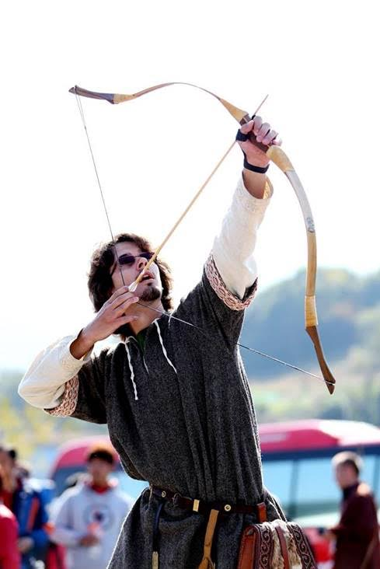

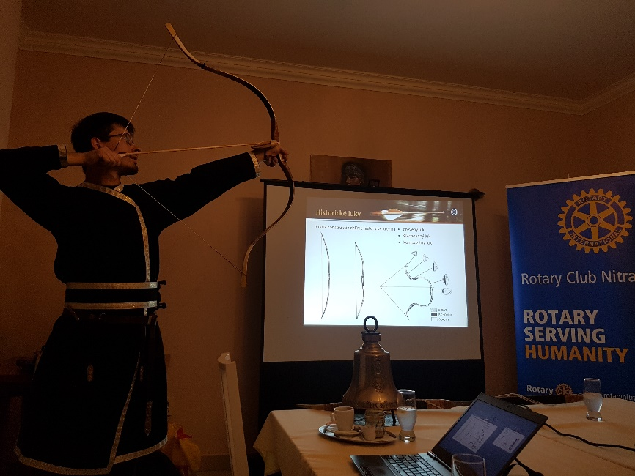
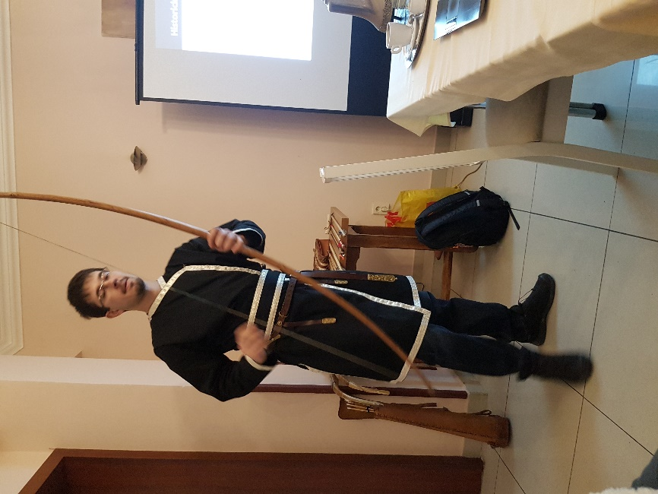
- T. Tóth informoval o akcii Ochutnávka vín v Topoľčiankach dňa 24. novembra 2017 v Chateau Topolčianky :
- Prihlásených cca 30 účastníkov,
- Mnohí majú záujem o autobus (objednáva sa). Odchod autobusu od Agroinštitútu o 17.00 hod. a od zastávky pri Amfiteátri pod Zoborom o 17.15 hod.
- Poplatok za večeru 20,- Eur/osobu
- Výťažok sa bude deliť:
- pomoc postihnutým zemetrasením v Mexiku – zbierku uskutočňuje výmenný študent v Mexiku (v prílohe k listu DG)
- mimoriadny príspevok do Polio Foundation pri príležitosti 5. svetového dňa End Polio
- J. Stoklasa informoval o legislatívnych návrhoch, A. Havranová preloží podstatné časti návrhov. Podľa nášho názoru sú navrhované podmienky pre niektoré kluby likvidačné, minimálny počet aktívnych členov klubu je minimálne 20. K problematike sa vrátime ešte na zasadnutí klubu do konca roka.

- T. Tóth informoval o ponuke pána Všetečku na účasť na podujatí v obci Jarok dňa 17. 11. 2017 – Deň Moravy. Podujatie sa uskutoční v Kultúrnom dome Jarok o 17.00 hod.

- Informácia o prihlásených študentoch na dlhodobý výmenný pobyt v období 2018/2019. Záujem prejavili dve študentky : Katarína Krajčírová a Tamara Mráziková. Dňa 12. 11. 2017 sa zúčastnia spolu s rodičmi na I. Orientation meeting v Martine. Schválenie uchádzačiek bude na zasadnutí klubu dňa 13. 11. 2017.
- Plánovaná prednáška F. Šebeja, predsedu zahraničného výboru NR SR sa dňa 13.11.2017 neuskutoční, bude navrhnutý náhradný termín. L. Gáll osloví pána J. Bindera k aktuálnej téme – 25. výročie zahájenia prevádzky VDG.
- R. Plevka osloví prvých výmenných študentov a pozve do klubu.

Zúčastneným ďakujem za príjemný spoločný večer so zaujímavou prednáškou. Všetkým želám pekný týždeň a teším sa na ďalšie stretnutie.

Anna Havranová, prezidentka Rotary club Nitra 2017/2018

